план работ по компьютерному обеспечению начальника кафедры ТЭ и чо сделано
адрес документа : http://www.shabronov.narod.ru/temp/za_boroduln_andr_pavlov/za_boroduln_andr_pavlov.doc

План установки компьютеров в кабинете начальника ТЭ

Структурная схема на основе адаптера wi-fi DWL-2100 AP
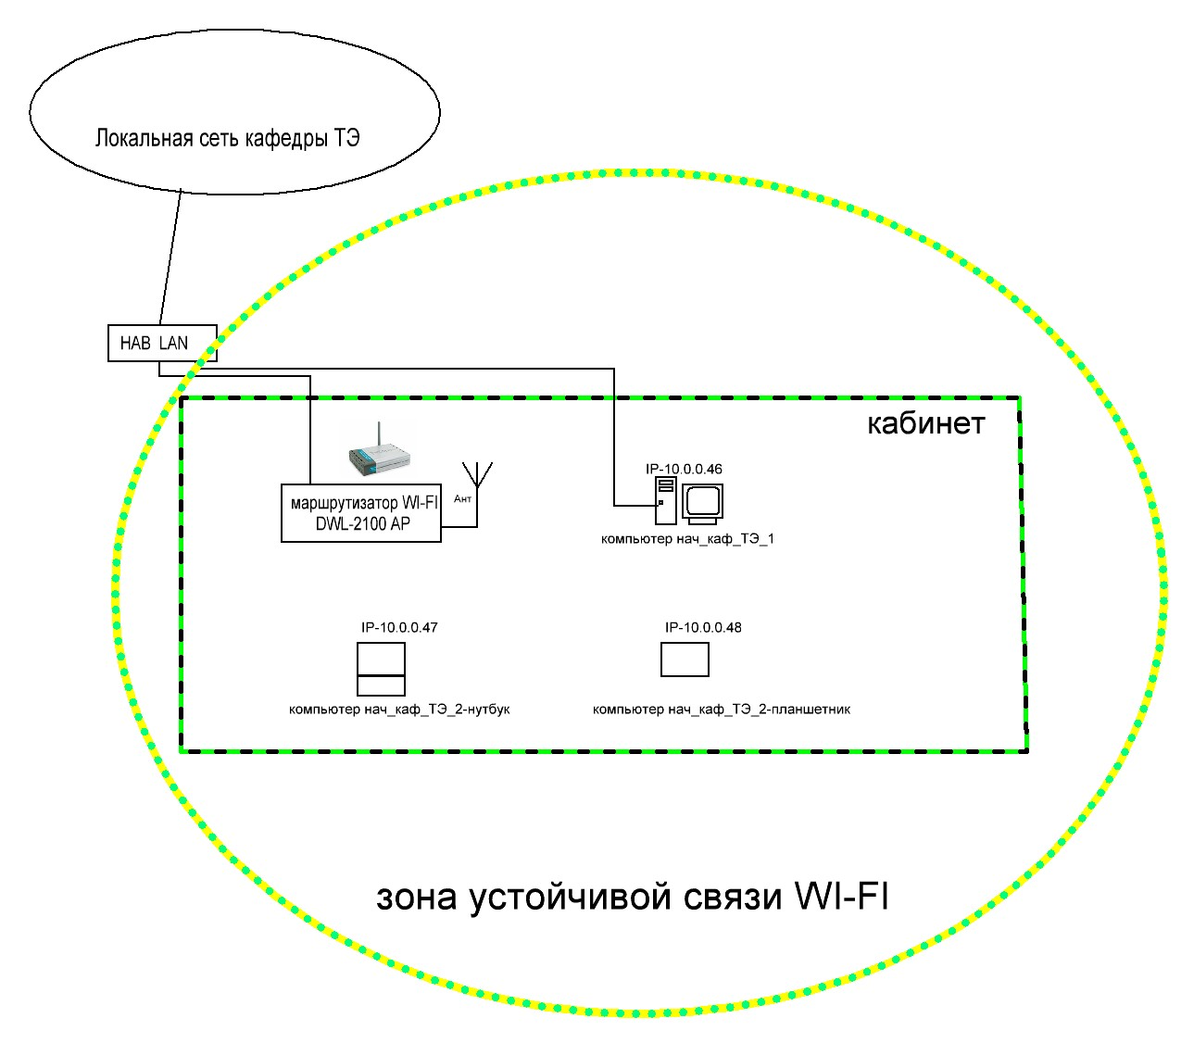
Требования
- операционная система у стационарного и мобильного компьютера -Windows 7(8)
- фиксированные ip-адреса стационарного и мобильного компьютера
- Включение компьютеров и переход к обменным папкам МАКСИМАЛЬНО БЕЗ ПАРОЛЕЙ
- Другие мобильные устройства подключаются по разрешению роутера через МАС-адреса или по списку разрешенного доступа. Т.е. безпарольная система а по списку доступа. Их операционая система может быть различной их условия работы определяются при записи доступа.

Подготовлено 31-1-2014
Инженер кафедры ТЭ - Шабронов А.А.
skype: shabronov тс. +7- 913-905-8839 e-mail: shabronov@ngs.ru

И что сделано:
Структурная схема:
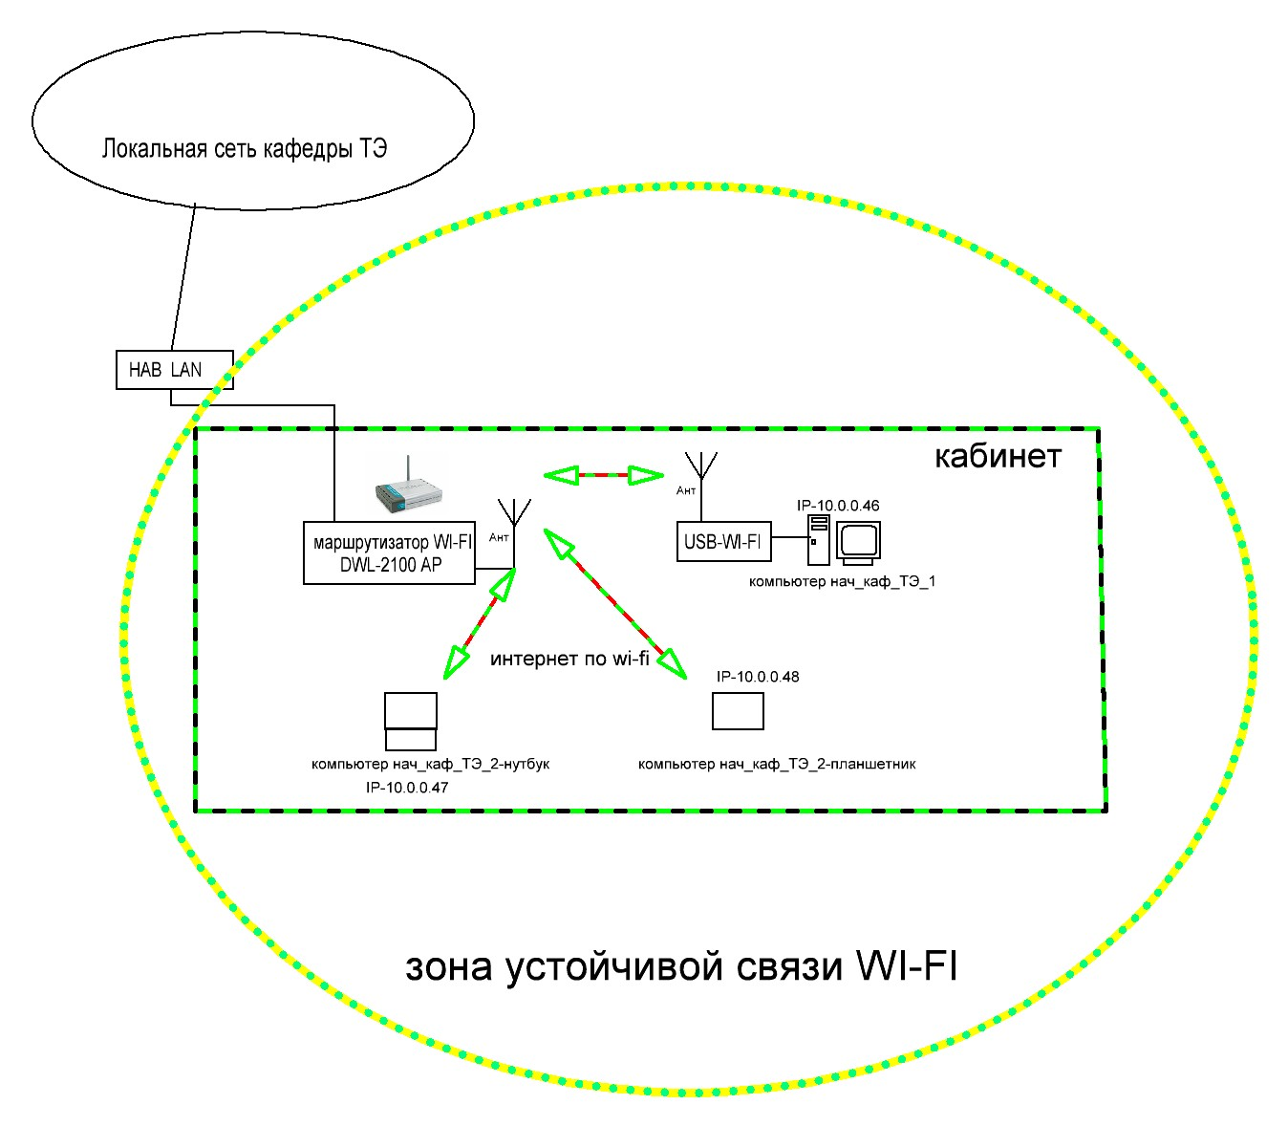

- Операционная система у стационарного компьютера осталась XP. Память ОЗУ не превышает 512мб и установить Windows7 не получится.
- Интернет стационарного компьютера организован так же, через WI-FI.
- Все остальное выполнено.

Подготовлено 4-2-2014
Инженер кафедры ТЭ - Шабронов А.А.
skype: shabronov тс. +7- 913-905-8839 e-mail: shabronov@ngs.ru

